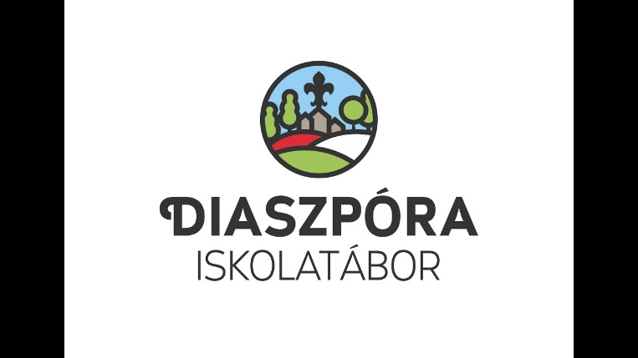

BELEEGYEZÉSI LAP

A 2020. november 27 – december 1 között tartandó Diaszpóra Iskolatáborra

Alulírott ______________________ beleegyezem, hogy gyermekem, ___________________, a 2020. november 27 – december 1 között tartandó Diaszpóra Iskolatáborban részt vegyen. Megbízom és felhatalmazom a Diaszpóra Iskolatábor által kijelölt vezetőket, hogy a tábor teljes időtartama alatt engem teljes mértékben helyettesítsenek, és ilyen minőségben, az elvárható gondossággal megtett intézkedéseit elfogadom.

*(a következő oldalakon lévő egészségügyi lapokat is kérjük kitölteni)*

Kelt, …………………város, …………....hónap,……nap

(táborozó aláírása) (szülő aláírása)

Táborszervező: